

Sisu – Sijoitus suomen kieleen -opintojakso

**Haastepassi**

Nimi

OPETTAJAT

Joonas Nieminen [joonas.e.nieminen@utu.fi](mailto:joonas.e.nieminen@utu.fi) 0500827013

Katariina Keskitalo [kmakes@utu.fi](mailto:kmakes@utu.fi) 0445795282

Valitse haasteita kaikista kategorioista!

Kategoriat:

Opettaja merkitsee oikealle, kun haaste on tehty.

Merkitse haasteen vasemmalle puolelle, että aiot tehdä haasteen.

|  |  |  |
| --- | --- | --- |
|  | Katsominen |  |
|  | Kuunteleminen |  |
|  | Puhuminen |  |
|  | Lukeminen |  |
|  | Kirjoittaminen |  |

Suoritustaso (esim. A2) Suoritettavat pisteet (esim. 20)

Hyväksyjän allekirjoitus

|  |  |  |  |
| --- | --- | --- | --- |
|  | **Haaste** | **Vaativuus** | **Suoritettu** |
|  | Katson jonkin Urheiluruudun tai muun urheiluohjelman suomeksi. | 1 |  |
|  | Katson urheilua suomenkielisellä selostuksella vähintään 30 minuuttia. | 1 |  |
|  | Katson asiaohjelman ja referoin sen pääsisällön suullisesti. | 2 |  |
|  | Katson urheilutapahtuman ja selostan suomeksi, mitä siinä tapahtui. | 2 |  |
|  | Katson suomenkielisen tv-ohjelman, joka kestää vähintään 30 minuuttia. | 2 |  |
|  | Katson suomenkielisen dokumentin tai elokuvan, joka kestää vähintään tunnin. | 3 |  |
|  | Katson valitsemani Perjantai-dokumentin Yle Areenasta ja kerron opettajalle, mitä siinä tapahtui. | 3 |  |
|  | Katson lastenelokuvan suomenkielisellä selostuksella ja suomenkielisellä tekstityksellä. Vertaan niiden eroa. | 4 |  |

|  |  |  |  |
| --- | --- | --- | --- |
|  | **Haaste** | **Vaativuus** | **Suoritettu** |
|  | Kuuntelen suomenkielisen podcastin, joka kestää vähintään 15 minuuttia. | 1 |  |
|  | Kuuntelen kolme suomenkielistä musiikkikappaletta viikossa. | 1 |  |
|  | Kuuntelen vähintään 30 minuuttia, kun toinen henkilö lukee suomeksi. | 2 |  |
|  | Kuuntelen suomenkielistä musiikkia vähintään 30 minuuttia. | 2 |  |
|  | Kuuntelen äänikirjaa vähintään 30 minuuttia. | 2 |  |
|  | Kuuntelen ja käännän vieraskielisen kappaleen suomeksi. | 3 |  |
|  | Kuuntelen toisten ihmisten suomenkielistä keskustelua ja kirjoitan muistiin, mitä ymmärsin siitä. | 3 |  |
|  | Kuuntelen reaaliaineen opettajan puhetta koko tunnin erityisen keskittyen. | 4 |  |

|  |  |  |  |
| --- | --- | --- | --- |
|  | **Haaste** | **Vaativuus** | **Suoritettu** |
|  | Kerron harrastuksestani muille. | 1 |  |
|  | Osallistun tapahtumaan, jossa leikitään *Laiva on lastattu* -leikkiä. | 1 |  |
|  | Käyn vaatekaupassa sovittamassa vaatetta ja kysyn apua myyjältä suomeksi. | 1 |  |
|  | Harjoittelen ja käyn ostoskeskustelun opettajan kanssa. | 1 |  |
|  | Esittelen itseni ja vastaan itseäni koskeviin kysymyksiin suomeksi. Saan käyttää apuna tukisanalistaa. | 1 |  |
|  | Teen kahvilassa tai ravintolassa tilauksen suomeksi. | 1 |  |
|  | Alan seurata TikTokissa tai muussa somessa suomalaista sisällöntuottajaa. Kerron opettajalle, millaista materiaalia hän tekee. | 2 |  |
|  | Varaan ajan johonkin puhelimitse suomeksi. | 2 |  |

|  |  |  |  |
| --- | --- | --- | --- |
|  | **Haaste** | **Vaativuus** | **Suoritettu** |
|  | Valmistelen keskustelun tietystä aiheesta ja keskustelen opettajan tai parin kanssa. | 2 |  |
|  | Opettelen 5 vitsiä ulkoa ja kerron ne kavereilleni ja opettajalle. | 2 |  |
|  | Teen suomenkielisen esittelyn itsestäni työhaastattelua varten. | 3 |  |
|  | Kerron syyslomastani vähintään 15 minuuttia. | 3 |  |
|  | Valmistaudun puhumaan opiskelujen sujumisesta opon kanssa. | 3 |  |
|  | Äänitän oman lyhyen podcast-jakson valitsemastani aiheesta (kirja, musiikki, harrastus…). | 4 |  |
|  | Valmistelen puheen opettajan kanssa sovitusta aiheesta. | 4 |  |
|  | Kerron lukemastani kirjasta S2-tunnilla. | 5 |  |

|  |  |  |  |
| --- | --- | --- | --- |
|  | **Haaste** | **Vaativuus** | **Suoritettu** |
|  | Vaihdan puhelimeni kielen suomeksi. | 1 |  |
|  | Luen sarjakuvastripin (myös manga käy). Kerron siitä suomeksi tapaamisessa. | 1 |  |
|  | Luen Aku Ankka -tarinan ja tiivistän sen juonen suullisesti. | 2 |  |
|  | Luen suomenkielisen uutisen ja kerron siitä tapaamisessa. | 2 |  |
|  | Luen urheilu-uutisen ja selitän sen sisällön. | 2 |  |
|  | Luen lasten tietokirjan ja esittelen sen. | 2 |  |
|  | Luen säätiedotuksen kolmena päivänä viikossa. | 2 |  |
|  | Luen sarjakuvalehden (myös manga käy). Kerron siitä suomeksi tapaamisessa. | 2 |  |

|  |  |  |  |
| --- | --- | --- | --- |
|  | **Haaste** | **Vaativuus** | **Suoritettu** |
|  | Luen selkouutiset viitenä päivänä viikon ajan. Käytän sanakirjaa apuna. | 2 |  |
|  | Luen suomenkielisen novellin. Käytän sanakirjaa apuna. Kirjoitan novellin perustiedot lomakkeelle. | 2 |  |
|  | Luen yhden sivun mittaisen Aku Ankka -tarinan ja kirjoitan sen juonesta lyhyen tiivistelmän suomeksi. Saan käyttää apuna sanakirjaa. | 3 |  |
|  | Luen aikuisten tietokirjan ja esittelen sen. | 3 |  |
|  | Luen suomenkielistä aikakauslehteä 30 minuuttia kahtena päivänä viikossa. | 3 |  |
|  | Luen suomenkielisen romaanin. | 4 |  |
|  | Luen valitsemastani lomakohteesta vähintään 30 minuuttia. | 4 |  |
|  | Luen kaikki lukemattomat Wilma-viestini. | 4 |  |

|  |  |  |  |
| --- | --- | --- | --- |
|  | **Haaste** | **Vaativuus** | **Suoritettu** |
|  | Kirjoitan itse jonkin esineen käyttöohjeet. | 1 |  |
|  | Teen kymmenen tarvikkeen kauppalistan tuotteista, jotka tarvitsen. | 1 |  |
|  | Kirjoitan itse sääennusteen seuraavalle päivälle. | 1 |  |
|  | Kirjoitan reseptin. | 1 |  |
|  | Kirjoitan postikortin. | 1 |  |
|  | Harjoittelen ja täytän lomakkeen. | 1 |  |
|  | Katson uutislähetyksen. Kirjoitan ylös aiheet ja kerron tapaamisessa niistä lyhyesti. | 2 |  |
|  | Kirjoitan päiväkirjatekstin koulupäivästäni. | 2 |  |

|  |  |  |  |
| --- | --- | --- | --- |
|  | **Haaste** | **Vaativuus** | **Suoritettu** |
|  | Kirjoitan raportin oppitunnista. | 2 |  |
|  | Kirjoitan viikkosuunnitelmani suomeksi (koulutehtävät, harrastukset, vapaa-aika). | 2 |  |
|  | Kirjoitan kymmenelle itse ottamalleni valokuvalleni kuvatekstit suomeksi (1–2 virkettä). | 2 |  |
|  | Teen ajatuskartan sovitusta aiheesta. | 3 |  |
|  | Teen lyhyen sarjakuvan suomeksi. | 3 |  |
|  | Kirjoitan esitelmän itsestäni tai perheestäni suomeksi. | 3 |  |
|  | Kirjoitan raportin kemian tai biologian työstä. | 3 |  |
|  | Luen S2-tunnilla annetun teoksen ja teen siitä lukupäiväkirjan. | 5 |  |

Haastepassi on Turun normaalikoulussa kehitetty menetelmä S2-oppilaiden ja ‑opiskelijoiden suomen kielen, osallisuuden ja yhteisöllisyyden vahvistamiseen koulussa ja vapaa-ajalla. Opiskelija saa passin, johon on arvioitu *Eurooppalaisen viitekehyksen* kielitaidon tasokuvausten perusteella lähtötasoon sopiva kerättävä pistemäärä. Opiskelijan kanssa valitaan tavoitteisiin kannustaen henkilökohtaiset haasteet, jotka hän sitoutuu tekemään. Jokaisesta haasteesta opiskelija saa pisteitä opettajan arvioiman vaativuuden mukaan 1–5. Koko passin suoritus on osa opiskelijan kielitaidon monipuolista arviointia. Menetelmän perustana on idea aidosta yhdenvertaisuudesta, joka huomioi opiskelijan lähtötason, taidot ja kyvyt.

**Yhdenmukaisuus (equality)**

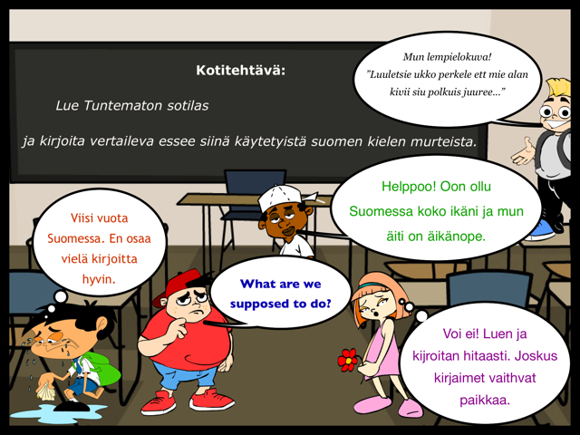

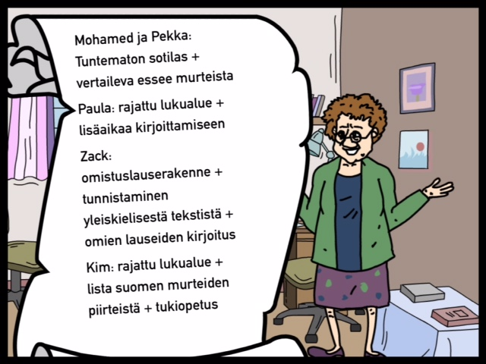

**Yhdenvertaisuus**

**(equity)**